Fiche laboratoire et évaluateur
Matériel indiqué sur la fiche candidat | Précisions pour le laboratoire | Remarques à l’évaluateur |  | Ressources et/ou informations à donner au candidat au cours de l’épreuve
- microscope optique ;  - trois verres de montre ;  - paire de pinces ;  - paire de ciseaux fins ;  - lames ;  - lamelles ;  - flacon de vert de méthyle pyronine ;  - flacon d’eau distillée ;  - chronomètre | RAS | Aides majeures :  - l’examinateur réalise le montage lame/échantillon/lamelle à la place du candidat  - l’examinateur recherche à la place du candidat une zone d’intérêt au microscope.  Document de secours (à construire avec le matériel de l’établissement) :  Une microphotographie (sans titre ni légendes) de cellules d’épiderme interne d’oignon blanc colorées au vert de méthyle pyronine, montrant sans ambiguïté la couleur verte uniquement dans le noyau et la couleur rose à la fois dans le noyau et dans le cytoplasme. |  | Indiquer oralement au candidat dès le début de l’épreuve que la situation comporte 1 geste technique.
 | RAS |  |  | À l’issue de la présentation orale de la poursuite de stratégie, donner la ressource complémentaire.
- Un dispositif d’acquisition numérique sera mis à disposition du candidat s’il l’a utilisé dans l’année.
Équipements de protection individuelle (pour le candidat)
Obligatoire dans une salle de travaux pratiques   |  |  | 

Ressource complémentaire
Modèle d’un complexe moléculaire prélevé dans le noyau d’une cellule en cours de synthèse protéique :

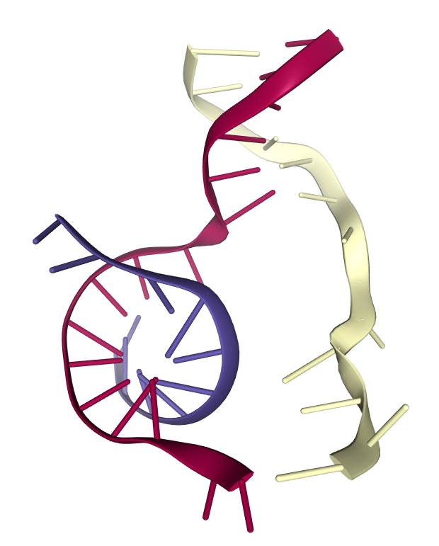
Source : Logiciel Libmol
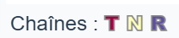
T et N = les deux chaînes de la molécule d’ADN
R = chaîne d’ARN messager

